PREGUNTAS FILTRADAS CATEGORÍA C Y E

(PREGUNTAS QUE SE REPITEN EN B)
CAPÍTULO 1
La circulación de un vehículo de dos ruedas suele ser más riesgosa porque...

A. Puede circular a más velocidad que los automóviles.
B. La posición del conductor es más elevada que en un automóvil.
C. Por su tamaño, es menos visible.

CAPÍTULO 2
En caso de participar de un siniestro vial en una avenida, es recomendable señalizar la zona para que no se produzcan más incidentes viales.

A. Verdadero.
B. Falso.

En el caso de que un vehículo quede inmovilizado por un siniestro vial o desperfecto mecánico en los carriles marcados de esta vía, ¿qué es recomendable hacer?
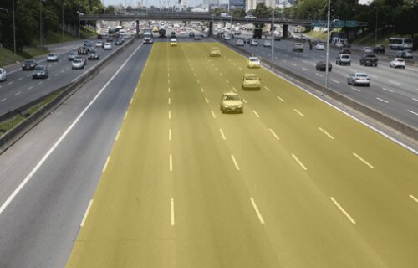
A. Colocar las balizas portátiles, ponerse a resguardo detrás de una defensa si las hubiere y llamar al número de emergencia de la Autopista.
B. Descender del vehículo usando un chaleco reflectante para hacer señas al resto de los vehículos y llamar al número de emergencia de la Autopista.
C. Permanecer dentro del vehículo con el cinturón de seguridad abrochado, encender las balizas y llamar al número de emergencia de la Autopista.

En un procedimiento judicial de un siniestro vial, al ser convocados en carácter de testigo, no es obligatorio presentarse a declarar en la Fiscalía correspondiente.

A. Verdadero.
B. Falso.

En caso de un siniestro vial en este tipo de calle, ¿cómo es recomendable señalizar la zona del vehículo inmovilizado?
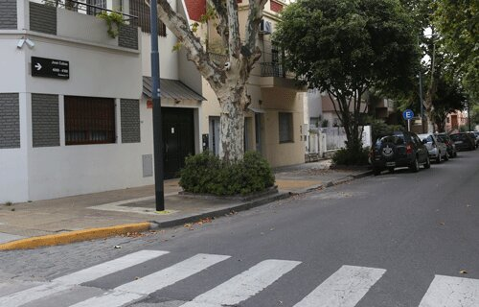
A. Se deben encender las luces bajas y, en lo posible, colocar balizas portátiles delante y detrás del mismo.
B. Se deben encender las luces altas y, en lo posible, colocar balizas portátiles detrás del mismo.
C. Se deben encender las balizas y, en lo posible, colocar balizas portátiles del lado de donde provienen los vehículos a una distancia adecuada del vehículo.

En caso de un siniestro vial o desperfecto mecánico, ¿qué es recomendable hacer cuando el vehículo queda inmovilizado en el sector señalado?
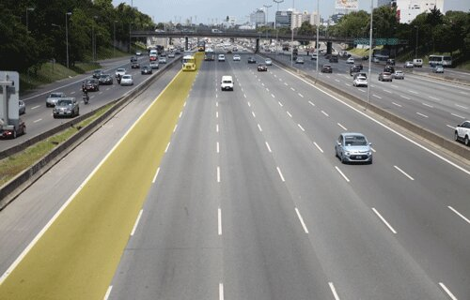
A. Encender las luces intermitentes, colocar las balizas portátiles y llamar al número de emergencia de la Autopista.
B. Descender del vehículo usando un chaleco reflectante y ponerse a resguardo detrás de una defensa si las hubiere.
C. Ambas respuestas, la A y la B, son correctas.

CAPÍTULO 3

El vehículo señalado con un círculo rojo, ¿circula correctamente?
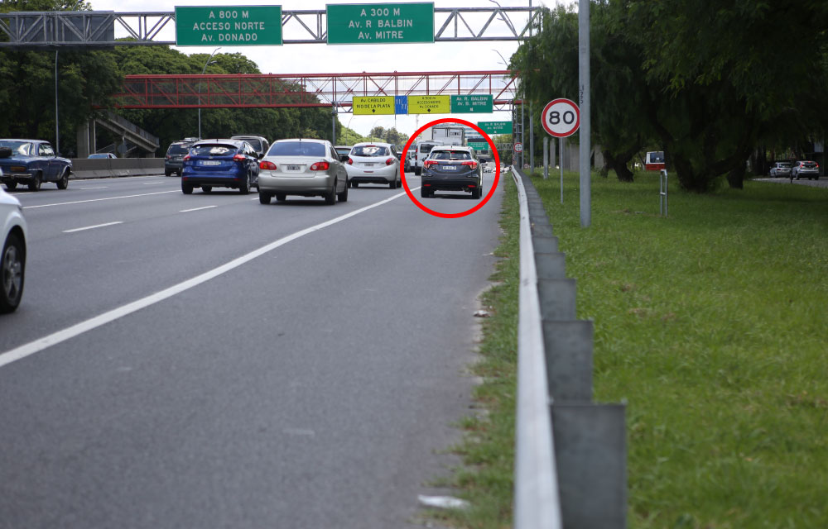
A. Sí, porque en esta vía las luces deben estar encendidas.
B. Sí, ya que mantiene una distancia prudencial respecto del resto de los vehículos.
C. No, dado que está circulando por la banquina.

Si al circular por ruta, el vehículo sale involuntariamente de la calzada, es recomendable:

A. Usar el freno de mano.
B. Desacelerar (no frenar).
C. Accionar fuertemente el pedal de freno.

¿Cuál es la “distancia mínima de seguridad” a la que debe circular el vehículo A con respecto al B?
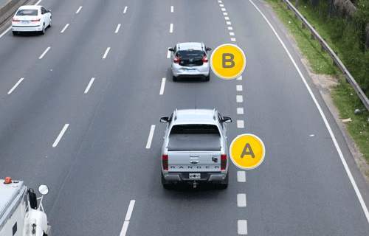
A. A una diferencia de dos segundos.
B. A una distancia de 2 metros.
C. No existe una determinada. Sólo está prohibido circular inmediatamente detrás, sin dejar distancia.

¿Cada cuánto tiempo es recomendable parar si se realiza un viaje largo?

A. Cada 2 horas aproximadamente.
B. Cada 4 horas aproximadamente.
C. Cada 1 hora aproximadamente.

La acción que realiza el conductor en la imagen es riesgosa para la conducción.
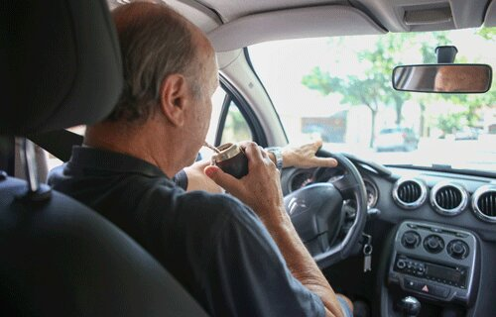
A. Verdadero.
B. Falso.

¿Cuáles de las siguientes acciones son consideradas factores de distracción cuando se conduce un vehículo?
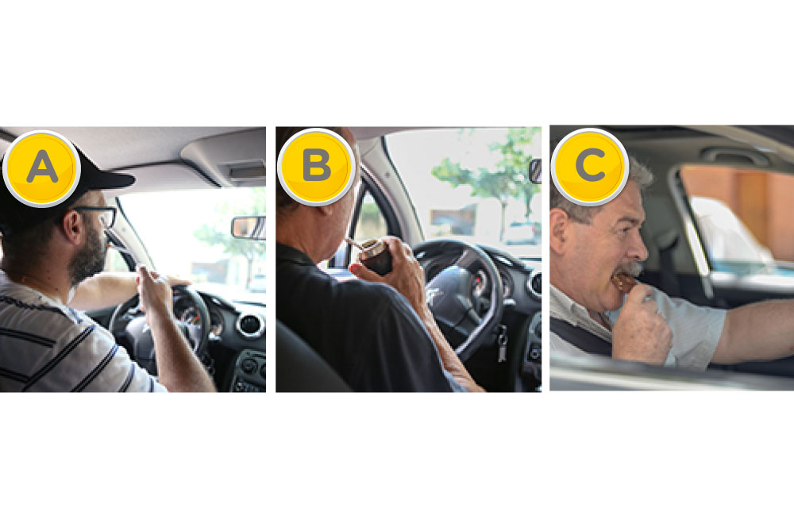
A. Las opciones A, B y C.
B. Las opciones A y C.
C. Las opciones B y C.

¿Cuál de estos sistemas de comunicación telefónica no es considerado riesgoso al momento de conducir un vehículo?
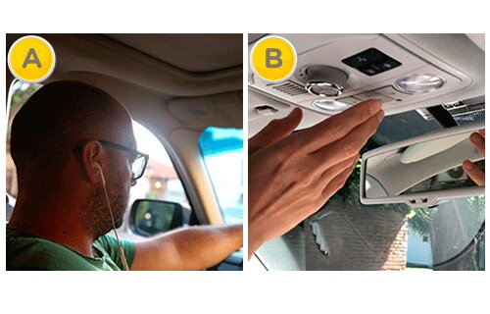
A. Opción A. Ya que al utilizar un sólo auricular la audición no se encuentra afectada.
B. Opción B. Ya que al activar el manos libres las manos quedan disponibles para la conducción.
C. Ambos sistemas son riesgosos.

¿Se encuentra prohibida la acción de la persona señalada con el círculo rojo?
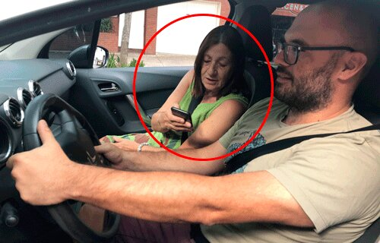
A. Sí, porque se encuentra en el asiento delantero.
B. No, porque la prohibición del uso de telefonía celular alcanza sólo al conductor del vehículo.
C. Sí, su uso se encuentra prohibido para todos los ocupantes del vehículo.

Consumir cerveza influye en la conducción de un vehículo, haciendo que el conductor reduzca su capacidad de reacción y aumentando el tiempo necesario para responder ante un estímulo.

A. Verdadero.
B. Falso.

En la presente situación, el vehículo señalado no se encuentra en infracción si...
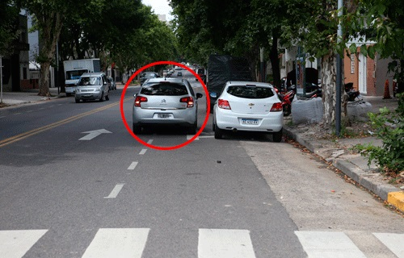
A. Permanece de ese modo, de 2 a 5 minutos.
B. Permanece de ese modo alrededor de 2 minutos, no abandona el vehículo y además, indica su detención con las balizas.
C. Es una detención previa a la maniobra de estacionamiento.

Encender las balizas permite detenerse en doble fila por un lapso de tiempo, entre 2 y 5 minutos.

A. Verdadero.
B. Falso.

¿Está permitido circular marcha atrás en la Ciudad de Buenos Aires?

A. No, salvo que se realice para estacionar, entrar o salir de un garaje (cuando no exista otra posibilidad) o salvar algún obstáculo.
B. Sí, se puede realizar en cualquier ocasión pero el trayecto para circular debe ser de pocos metros.
C. Sí, siempre que se realice antes de llegar a la mitad de la cuadra y asegurándose de no poner en riesgo al resto de los vehículos.

Cuando un conductor realiza marcha atrás, ¿qué distancia puede recorrer?

A. No debe superar la mitad de una cuadra.
B. No más de 20 metros.
C. El recorrido mínimo e indispensable, siempre que se trate de una maniobra de estacionamiento.

El vehículo, señalado con un círculo rojo, circula utilizando las luces correctas.
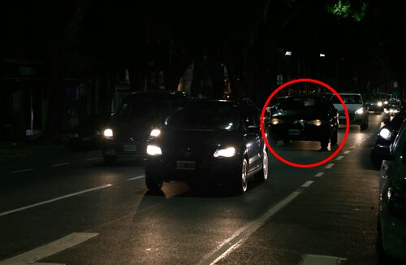
A. Verdadero.
B. Falso.

Para circular de noche por una calle de la Ciudad de Buenos Aires, ¿qué luces deben utilizarse?

A. Las bajas.
B. Las altas.
C. Las de posición solamente.

Si al circular por la siguiente arteria, se ve obligado a detener en la banquina, ¿qué luces debe colocar?
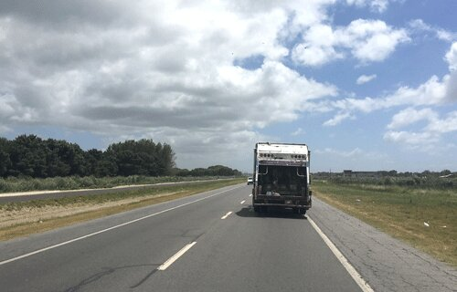
A. Luces altas y giro.
B. Luces reglamentarias y balizas.
C. Luces antinieblas.

¿Para qué sirven estas luces intermitentes?
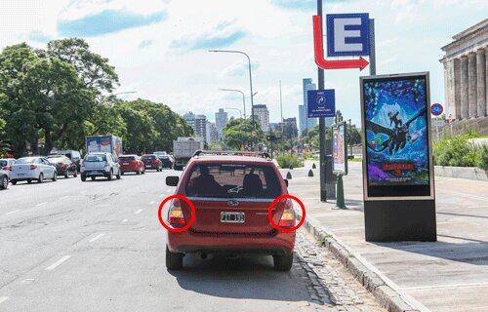
A. Para advertir a los demás conductores, frente a malas condiciones climáticas, que el vehículo circula a baja velocidad.
B. Para señalizar y advertir a los demás conductores que el vehículo se encuentra detenido o próximo a una maniobra de detención, estacionamiento o emergencia.
C. Ambas respuestas, A y B, son correctas.

¿Qué significado tiene el color de las luces encendidas que se indican en la imagen?
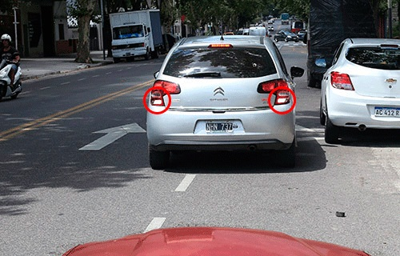
A. Al estar ubicada en la parte posterior del vehículo, el color blanco es para diferenciarla de las luces de freno, posición y giro.
B. Al ser de color blanco se obtiene mejor visión cuando la maniobra de retroceso se debe realizar de noche o en condiciones de poca visibilidad.
C. Indica el sentido de circulación. La luz blanca significa que el vehículo circula en sentido contrario al del vehículo rojo que está detrás de él.

¿Es seguro conducir con este tipo de calzado?
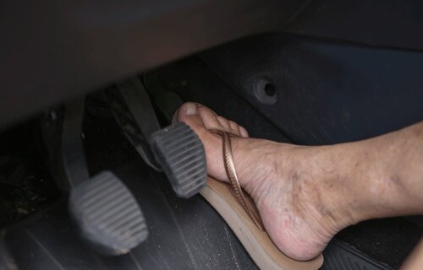
A. Es indistinto mientras que no resbalen.
B. Sólo puede verse afectada la conducción en viajes largos.
C. No, sólo un calzado sujeto al pie brinda seguridad en la conducción.

Según la Ley 2148, ¿este vehículo está cargando combustible de manera correcta?

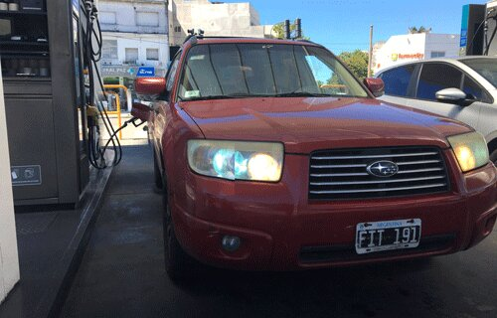
A. Sí, ya que no se observa al conductor utilizar el celular que es la única prohibición al respecto.
B. No, ya que por normativa no debe cargarse combustible con luces y motor encendido.
C. La Ley no se expresa sobre esta situación.

Frente a esta condición climática, ¿se deben encender las luces bajas?
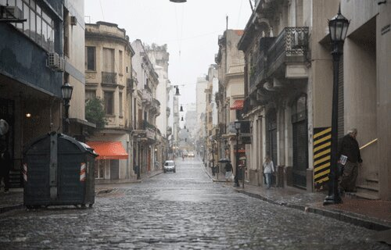
A. Sí, siempre que está disminuida la visibilidad.
B. No, porque las luces sólo deben utilizarse por la noche.
C. Sí, pero sólo en rutas.

Ante la siguiente situación, ¿qué es lo que se recomienda hacer?
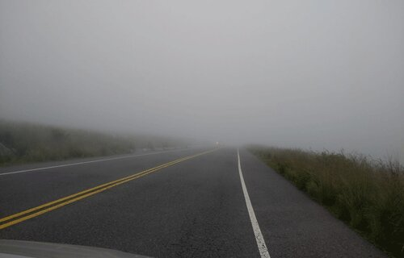
A. Utilizar las luces rompeniebla, lo cual es suficiente porque permite ampliar la
visibilidad del conductor.
B. Conducir con ambas manos en el volante, reducir la velocidad, aumentar la distancia entre vehículos y utilizar las luces correspondientes del vehículo.
C. Detenerse en la banquina hasta que levante el banco de niebla.

Se deben utilizar balizas mientras se conduce bajo estas condiciones climáticas.
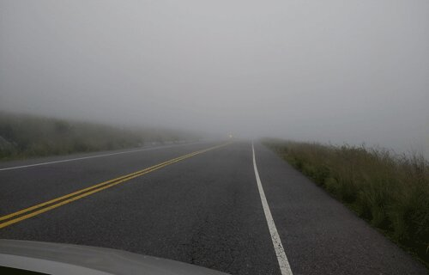
A. Verdadero.
B. Falso.

(PREGUNTAS D)
En relación al conductor, ¿qué cantidad total de distracciones están presentes en la siguiente imagen?
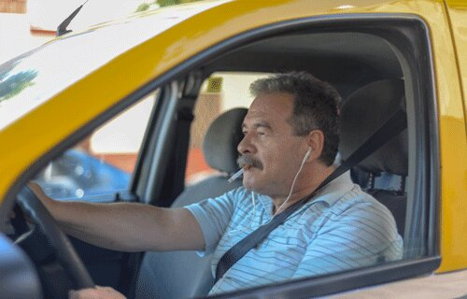
A. Una.
B. Dos.
C. Tres.

PREGUNTAS NUEVAS DE LA CATEGORÍA C y E
CAPÍTULO 3
Según la Ley N° 2148, ¿cuál es la velocidad máxima permitida en esta arteria para vehículos de carga (de más de 3500 Kilos de peso bruto y menor a 12 toneladas)?
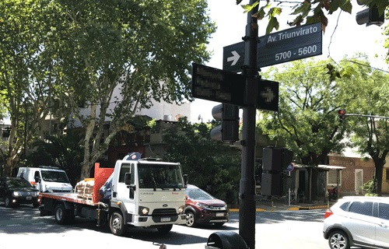
A. 45 km/h.
B. 50 km/h.
C. 60 km/h.

De acuerdo a la señalética en la vía pública, en general, ¿cuál es el tiempo máximo permitido de carga y descarga?

A. 30 minutos.
B. 60 minutos.
C. 20 minutos.

Está prohibido estacionar en la vía pública ómnibus, micros, camiones, acoplados o maquinaria especial.

A. Verdadero.
B. Falso.

El vehículo señalado, ¿está correctamente ubicado?
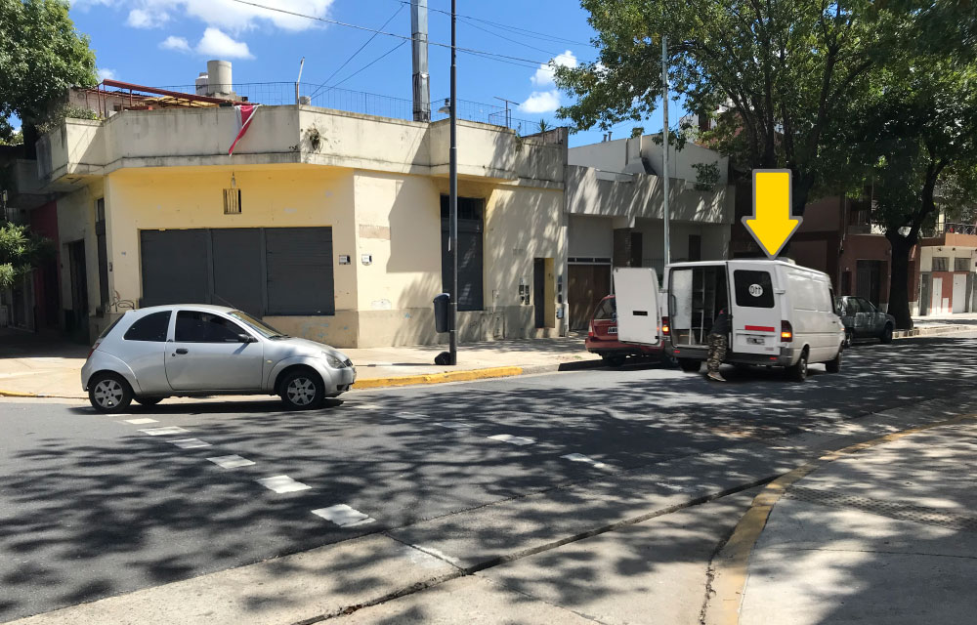
A. Sí, porque está haciendo carga y descarga de mercaderías dejando el espacio suficiente para que circulen otros vehículos.
B. No, ya que no está permitida la detención en doble fila.
C. Sí, sólo si permanece detenido por el tiempo necesario para realizar carga y descarga de mercaderías.

En el caso de vehículos en los que estructuralmente el conductor tenga obstaculizada su visión a través del espejo retrovisor central, la utilización de la alarma sonora para realizar machar atrás es obligatoria.

A. Verdadero.
B. Falso.

ANEXO III. CARGA y TRANSPORTE DE MERCADERÍAS

Lograr una mayor profesionalización del oficio del conductor profesional, conlleva a:

A. Disminuir los riesgos de incidentes viales.
B. Mejorar la calidad laboral y del servicio que brinda.
C. Ambas respuestas, A y B, son correctas.

La ley de Tránsito considera conductores profesionales a los poseedores de las siguientes clases de licencias:

A. Los de las clases A y D.
B. Los de las clases A, B y D.
C. Los de las clases C, D y E.

¿Qué se entiende por la sigla TARA?

A. Al peso del vehículo descargado.
B. Al peso del vehículo más su carga.
C. Al peso del vehículo más su carga y ocupantes.

¿Por qué es importante la postura corporal en un conductor profesional?

A. Porque mantener una buena postura reduce la probabilidad de sufrir lesiones musculares y articulares.
B. Porque incrementa la seguridad del conductor en el caso de producirse un siniestro.
C. Ambas respuestas, A y B, son correctas.

Es recomendable, para una postura saludable, colocar un almohadón entre el asiento y la zona lumbar del conductor.

A. Verdadero.
B. Falso.

Para un conductor profesional, ¿por qué es importante planificar su jornada laboral teniendo en cuenta la alimentación?

A. Porque su manipulación e ingesta al momento de conducir genera distracciones pudiendo provocar un siniestro vial.
B. Porque la digestión puede inducir estados de somnolencia, dependiendo del tipo y cantidad de alimentos consumidos.
C. Ambas respuestas, A y B, son correctas.

Para disminuir el impacto del desgaste provocado por el conjunto de tareas que realiza un conductor profesional de cargas, es necesario tener programadas paradas de descanso, ¿por qué?

A. Porque con las paradas de descanso la actividad mental recupera su capacidad de atención en el corto plazo.
B. Porque realizar paradas de descanso preserva al organismo en el largo plazo.
C. Ambas respuestas, A y B, son correctas.

En los conductores profesionales, realizar ejercicios de elongación previene la aparición de dolores musculares y mejora la irrigación sanguínea, comprometida sobre todo en los miembros inferiores.

A. Verdadero.
B. Falso.

38- El exceso de confianza...

A. Expone las habilidades del conductor al límite.
B. Promueve la realización de conductas temerarias.
C. Ambas respuestas, A y B, son correctas.

El Off-Tracking es un fenómeno que involucra a todos los vehículos con dirección en el eje delantero solamente.

A. Verdadero.
B. Falso.

Los conductores de vehículos de gran porte, ¿por qué deben tener mayor precaución al girar?

A. Porque la trayectoria de sus ruedas traseras tienen un arco de curvatura de menor radio que las delanteras.
B. Porque, como efecto del off-tracking, puede resultar peligroso para peatones que se disponen a cruzar y se encuentran sorpresivamente con la embestida de la pared lateral del vehículo.
C. Ambas respuestas, A y B, son correctas.

¿Es obligación del conductor supervisar que el vehículo se encuentre en adecuadas condiciones de seguridad antes de iniciar su marcha?

A. Sólo si se es el dueño del vehículo.
B. Sí, siempre, independientemente de ser o no el dueño del vehículo.
C. Al ser conductor profesional ésta es una recomendación. Dicha obligación le corresponde al dueño del vehículo.

Los camiones sin acoplado, ¿por qué sector de esta vía deben circular?
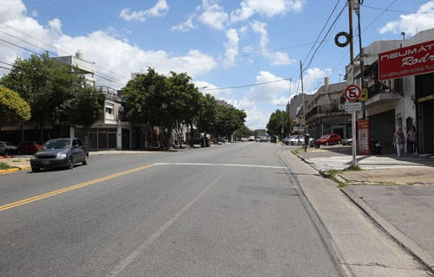
A. Por la izquierda de la calzada.
B. Por la derecha de la calzada.
C. Es indistinto.

Antes de acceder a la bocacalle, es necesario asegurarse de que el vehículo que se conduce cuente con el espacio suficiente para realizar el cruce completo de la vía, ya que de no ser así, podría derivar en el bloqueo de la intersección. En este cálculo, ¿debe considerarse la senda peatonal que se encuentra en la siguiente cuadra?

A. Sí.
B. No.
C. Es indistinto.

Cuando se desciende por pendientes largas y pronunciadas, es mejor usar el motor para disminuir la velocidad, cambiando a una marcha más baja antes de comenzar a descender por la pendiente. Bajar de velocidad reducirá el uso de los frenos, preservando su vida útil.

A. Verdadero.
B. Falso.

Este elemento de seguridad pasiva sirve para reducir el daño producido a los ocupantes de un vehículo al momento de un siniestro.
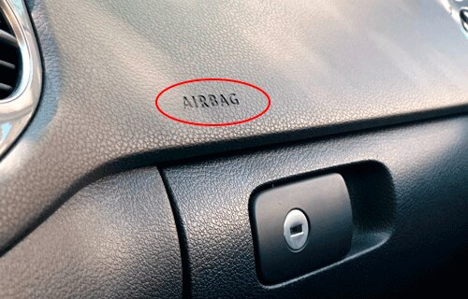
A. Verdadero.
B. Falso.

Este elemento de seguridad...

A. Permite prescindir del uso del cinturón de seguridad.
B. Complementa el uso del cinturón de seguridad.
C. Es incompatible con el uso del cinturón de seguridad.

Durante un siniestro, si el conductor del vehículo no lleva puesto el cinturón de seguridad, el airbag...

A. Le salvará la vida ya que puede sustituir al cinturón de seguridad.
B. Evitará que sufra lesiones, siempre y cuando el siniestro se produzca a menos de 80 km/h.
C. Puede provocar lesiones graves.

El apoyacabeza está correctamente ubicado en función del conductor.
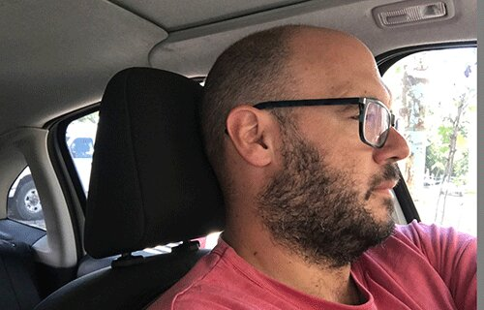
A. Verdadero.
B. Falso.

Frente a un siniestro, ¿qué puede evitar este elemento si está correctamente ubicado?
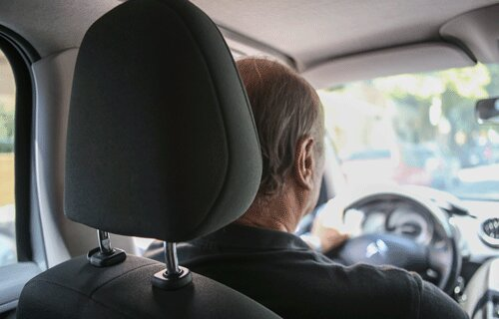
A. Nada en especial, dado que sólo es un elemento de confort.
B. Lesiones en la zona cervical.
C. Lesiones en el tórax.

¿Cuál de estas imágenes muestra el uso adecuado del cinturón de seguridad durante el embarazo?
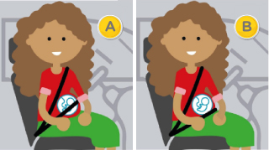
A. Imagen A.
B. Imagen B.

¿Cuál es la correcta posición del uso de la banda inferior del cinturón de seguridad de tres puntas?
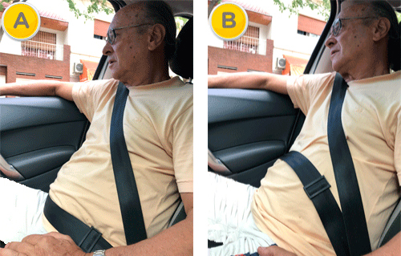
A. Opción A.
B. Opción B.
C. Ambas opciones, A y B, son correctas.

¿Esta persona tiene el cinturón correctamente colocado?
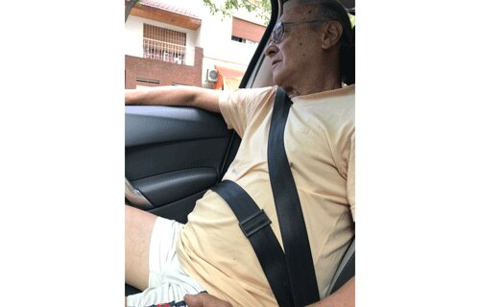
A. No, porque pasa por el abdomen y debería hacerlo por los huesos de la cadera.
B. No, porque pasa por el abdomen y debería hacerlo por los muslos.
C. Sí, porque pasa por la clavícula y el abdomen.
Los objetos sueltos como lentes, celular, llaves o similares resultan muy peligrosos en caso de incidentes o maniobras bruscas, porque pueden ocasionar una lesión grave producto de la energía cinética que poseen.

A. Verdadero.
B. Falso.

Si los espejos retrovisores de su vehículo están bien orientados, igualmente es posible que se produzcan puntos ciegos cuando observe por los mismos.

A. Verdadero.
B. Falso.

¿Cómo se pueden reducir los puntos ciegos al conducir un vehículo?

A. Acomodar correctamente los espejos retrovisores antes de iniciar la marcha. Mientras se circula, además de revisar los espejos retrovisores, utilizar la visión periférica dando vistazos por encima de los hombros cuando sea necesario.
B. Antes de realizar una maniobra se debe disminuir la velocidad de circulación, colocar la luz de giro y mirar por los espejos realizando un pequeño movimiento corporal hacia adelante para ampliar el ángulo de visión.
C. Ambas respuestas, A y B, son correctas.

¿A qué se llama “Punto Ciego”?

A. Al área de visión del entorno, a la que el conductor no tiene acceso ya sea de manera directa o porque los espejos retrovisores no la reflejan.
B. Sólo al área de visión que no es cubierta por los espejos retrovisores.
C. Al punto imaginario ubicado en el horizonte de una ruta.

En los camiones, las áreas de punto ciego son mayores que en los autos.

A. Verdadero.
B. Falso.

Para realizar una conducción segura, ¿cuándo es recomendable verificar la orientación de los espejos retrovisores?

A. Antes de iniciar la marcha.
B. Durante la conducción, para poder hacer una prueba real.
C. Con el vehículo inmovilizado y el conductor fuera del mismo.

Indique cuál de estas imágenes muestra la manera correcta de colocar el espejo retrovisor:
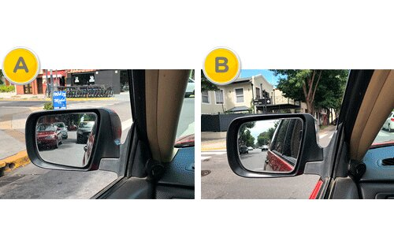
A. Imagen A.
B. Imagen B.
C. Ambas respuestas, la A y la B, son correctas.

¿Cómo deben encontrarse los neumáticos para comprobar la correcta presión de aire?

A. Fríos.
B. Calientes.
C. Es indistinto, al ser de caucho se mantienen aislados de la temperatura.

Está permitido utilizar los neumáticos reconstruidos (recapados) en el eje delantero de un camión únicamente cuando éstos tienen 1,6 mm. o menos de profundidad en el dibujo.

A. Verdadero.
B. Falso.

Si el sistema de amortiguación delantero de su vehículo se encuentra en mal estado, ¿puede afectar esta anomalía la conducción?

A. No, porque al ser el sistema de suspensión delantero el deteriorado, éste no influirá en la conducción.
B. Sí, puede afectar al correcto control del vehículo.
C. No, porque si se encuentra correctamente la suspensión trasera, ésta asegurará el contacto adecuado de las ruedas con la calzada.

¿A qué grupo de elementos de seguridad pertenece el sistema de suspensión?

A. Al Pasivo ya que interviene en el momento del siniestro, amortiguando el impacto producido.
B. Al Activo ya que es el encargado de mantener los neumáticos en contacto con el piso.
C. Al Neutro ya que éste se acciona por sí mismo.

Según la Ley N° 2148, ¿es obligatorio llevar un chaleco de material reflectivo?

A. No es obligatorio pero es recomendable llevarlo por sí se necesita utilizarlo frente a algún desperfecto mecánico.
B. Sí, es obligatorio y puede ser llevado en cualquier parte del vehículo.
C. Sí, es obligatorio y debe ser llevado dentro del habitáculo para poder utilizarlo en caso de necesitar descender a la calzada, frente a alguna causa de fuerza mayor.

Es obligatorio llevar un chaleco de material reflectivo dentro del habitáculo del vehículo y su uso sólo es obligatorio cuando el conductor descienda, por razones de fuerza mayor, en autopistas u otras vías rápidas.

A. Verdadero.
B. Falso.

¿Para qué sirven los elementos de seguridad activos de un vehículo?

A. Para reducir al mínimo los daños que se pueden producir cuando el siniestro es inevitable.
B. Ayudan a evitar (prevenir) el siniestro.
C. Ambas respuestas, A y B, son correctas.

Está prohibida la circulación de camiones y acoplados por todas las arterias de la Ciudad de Buenos Aires, sin excepción.

A. Verdadero.
B. Falso.

La Av. Cantilo se extiende desde la AU. Illia hasta:

A. Av. 27 de Febrero.
B. Av. Gral Paz.
C. Nuevo Puente Pueyrredón.

La Av. Lugones se extiende desde la Av. Gral Paz hasta:

A. AU 25 de Mayo.
B. AU Dellepiane.
C. AU Illia.

La AU Illia al Norte se extiende desde Av. 9 de Julio hasta:

A. Av. Cantilo.
B. Av. Lugones.
C. Av. Gral Paz.

La AU 25 de Mayo se extiende desde las AU Dellepiane y AU Perito Moreno hasta la AU Buenos Aires - La Plata.

A. Verdadero.
B. Falso.

La AU Perito Moreno se extiende desde la AU 25 de Mayo hasta:

A. Av. Gral Paz y Acceso Oeste.
B. Av. Gral Paz y Ricchieri.
C. Av. 27 de Febrero.

La AU Dellepiane se extiende desde la AU 25 de Mayo y Pte. Cámpora hasta:

A. Av. 27 de Febrero.
B. Av. Gral Paz y Acceso Oeste.
C. Av. Gral. Paz y AU Ricchieri.

La AU. 9 de Julio Sur conecta a la Ciudad Autónoma de Buenos Aires con el partido de:

A. Avellaneda.
B. Lanús.
C. Lomas de Zamora.

46- La AU. Pte. Hector J. Cámpora se extiende desde la AU. Luis Dellepiane hasta:

A. La Av. 27 de Febrero.
B. La AU. 9 de Julio Sur.
C. La AU. Pte. Arturo Illia.

La AU. Pte. Arturo Illia al centro se extiende desde la Av. Leopoldo Lugones hasta:

A. La Av. 9 de Julio.
B. La Av. Rivadavia.
C. La Av. Gral. Paz.

ANEXO V. SEÑALES VIALES
Determine qué indica la señal que a continuación se presenta:
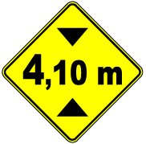
A. Máximo Largo Permitido.
B. Señal preventiva de altura limitada.
C. Peso Máximo.

Determine qué indica la señal que a continuación se presenta:
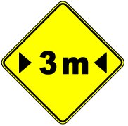
A. Máximo Largo Permitido.
B. Señal preventiva de ancho limitado.
C. Reducción de Calzada.

¿A qué vehículos prohíbe pasar esta señal?
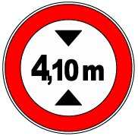
A. A los vehículos que tienen más de 4,10 metros de ancho.
B. A los vehículos que tienen más de 4.100 kilogramos de peso.
C. A los vehículos que tienen más de 4,10 metros de altura.

¿A qué vehículos prohíbe pasar esta señal?:
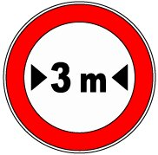
A. Aquellos cuyo ancho máximo supere el indicado.
B. Aquellos cuya altura máxima, incluida la carga, supere la indicada.
C. Aquellos cuya longitud máxima supere la indicada.

Determine qué indica la señal que a continuación se presenta:
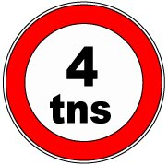
A. Limitación de altura.
B. Limitación de peso.
C. Limitación de ancho.

Determine qué indica la señal que a continuación se presenta:
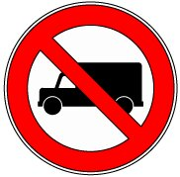
A. Prohibición de Estacionar (Tránsito Pesado).
B. Prohibición de circular con acoplado.
C. Prohibición de Circular (Tránsito Pesado).

Determine qué indica la señal que a continuación se presenta
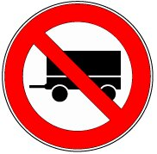
A. Limitación ancho de vehículo.
B. Prohibición de circular con acoplado.
C. Prohibición de circular (camión).

Del total de las preguntas de la categoría A, se agregan estas a la categoría C y E

